Po co uczymy się matematyki ?

W trudnych czasach, w których przyszło nam żyć, a uczniom wchodzić w dorosłe życie, trzeba umieć sobie radzić z wieloma problemami, które dla starszego pokolenia były marginalne. W dobie problemów z pracą, pieniędzmi dobrze jest posiadać wiedzę, która ułatwi poruszanie się po tej rzeczywistości w sposób świadomy, pozwoli na podejmowanie dobrych decyzji, da pewność siebie i ograniczy narzekanie na otaczającą sytuację.
Uczmy się matematyki, by sami brać życie w swoje ręce.
Uczmy się matematyki ze względu na:

- Liczby:
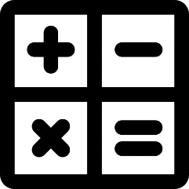
- A tu m.in. cztery podstawowe działania: dodawanie, odejmowanie, mnożenie i dzielenie. Nie poradzimy sobie bez nich na co dzień.
- W sklepie nas oszukają. Nie będziemy umieć wypełnić druku przekazu pocztowego.
- Bez znajomości praw działań nawet kalkulator może nas zawieść.
- Liczby są w całym realnym świecie, szczególnie w obecnych czasach: w zegarze, kalendarzu, pieniądzach.
- Już tylko nieliczni mogą stosować w swoim życiu powiedzenia:
„Szczęśliwi czasu nie mierzą”
lub
„Pieniądze szczęścia nie dają”.

- Procenty
- Jeśli chcemy w przyszłości pracować, to będziemy ich potrzebowali na każdym kroku w swoim życiu zawodowym.
- Będziemy musieli rozliczać się z urzędem skarbowym, a więc trzeba będzie policzyć podatek – to same procenty. Używając kalkulatora, też trzeba wiedzieć jak go wykorzystać.
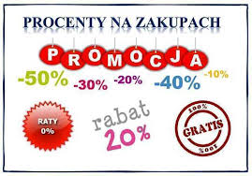
- Procenty, to również lokaty bankowe i kredyty, a także wyprzedaże w sklepach.
- Nie pozwólmy, by ktoś w naszym dorosłym życiu manipulował nami i decydował o naszych pieniądzach.

- Proporcje
- Potrzebuje ich przede wszystkim gospodyni domowa. Wszystkie przepisy kulinarne to swego rodzaju proporcjonalne rozkłady zawartości różnych produktów w przygotowywanej potrawie. Szczególne problemy można napotkać w sytuacji, gdy trzeba przygotować np. roztwór soli do kiszenia ogórków lub roztwór octu do marynowania grzybów. A prawdziwa trudność jest wtedy, gdy ocet, który posiadamy jest o innym stężeniu, niż ten użyty w przepisie.
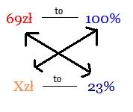
- Za pomocą proporcji można rozwiązać wiele innych problemów. Można ich używać do wszelkiego rodzaju obliczeń procentowych.

- Funkcje
- Zdawałoby się, że takie niepraktyczne. Ale to dzięki funkcji liniowej i jej wykresowi można się dowiedzieć, który z pakietów Telekomunikacji Polskiej będzie dla nas najkorzystniejszy i nie dokonamy wyboru „na oko”. A co się z tym wiąże – zaoszczędzimy pieniądze.

- Pola
- Po prostu niezbędne podczas remontu mieszkania lub domu. A najbardziej przydatne przy budowie własnego domu.
- Pole musi się nam kojarzyć z polem powierzchni ścian domu lub z polem podłogi. Zdarzy się na pewno sytuacja, gdy będziemy musieli podjąć decyzję, ile farby potrzebujemy do pomalowania ścian, albo ile będziemy potrzebować glazury, czy terakoty.
- Gdy będziemy posiadać tę podstawową wiedzę, wtedy starczy nam czasu na to, by zająć się jeszcze tym, co lubimy.

Bez matematyki nie umielibyśmy po prostu myśleć!!!

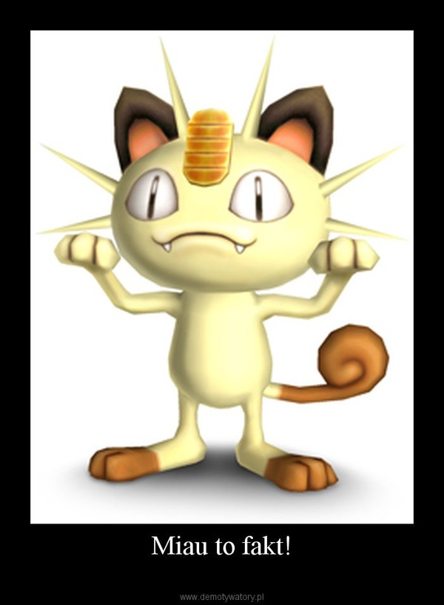

Link do filmu: https://youtu.be/3OEMHAbWaeA

